Nama : Ammar
Nim : 2024573010129
Kelas : TI2B
Matkul : Praktikum Pemograman Mobile (With Flutter)

Membuat Projek
Membuat Projek laprak3 melalui terminal lalu menjalankannya

Latihan 1 — Mengenal Column

Soal 1: Kode Awal
Menampilkan tiga kotak (merah, hijau, biru) yang tersusun secara vertikal dari atas ke bawah.
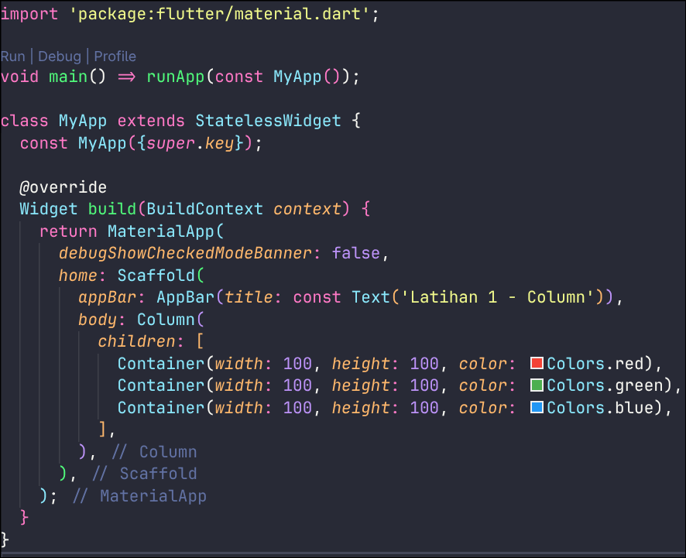

Soal 1.1: Mengubah Column menjadi Row
Posisi ketiga kotak berubah susunannya dari vertikal (atas-bawah) menjadi horizontal (kiri-kanan).
Update:

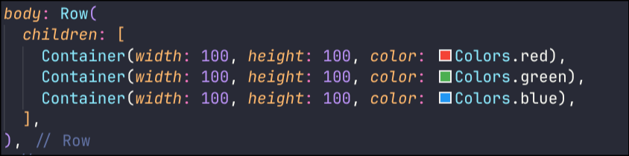
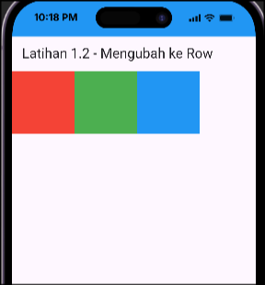

Soal 1.2: Menambahkan mainAxisAlignment: MainAxisAlignment.spaceEvenly
Kotak-kotak terbagi secara merata sepanjang sumbu utama (vertikal untuk Column), memberikan jarak seimbang di atas, antar kotak, dan di bawah.
Update:

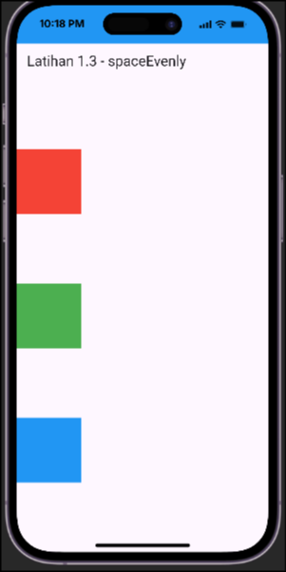

Soal 1.3: Menambahkan crossAxisAlignment: CrossAxisAlignment.end
Seluruh elemen bergeser ke sisi kanan layar (sumbu silang / horizontal).

Update:
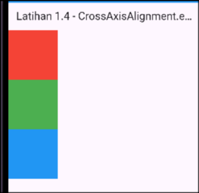

Soal 1.4: Membungkus salah satu Container dengan Expanded
Container berwarna hijau mengambil/mengisi seluruh sisa ruang vertikal yang tersedia di dalam Column.
Update:
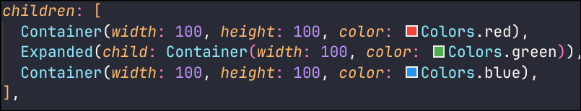

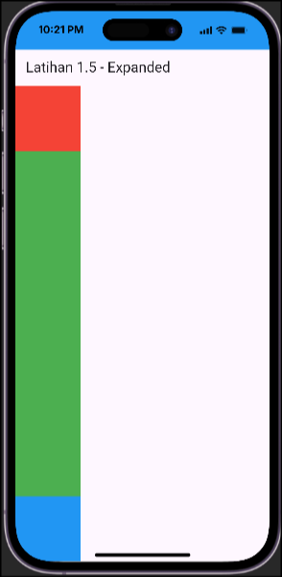

Latihan 2 — Styling dengan Container dan Text

Soal 2: Kode Awal
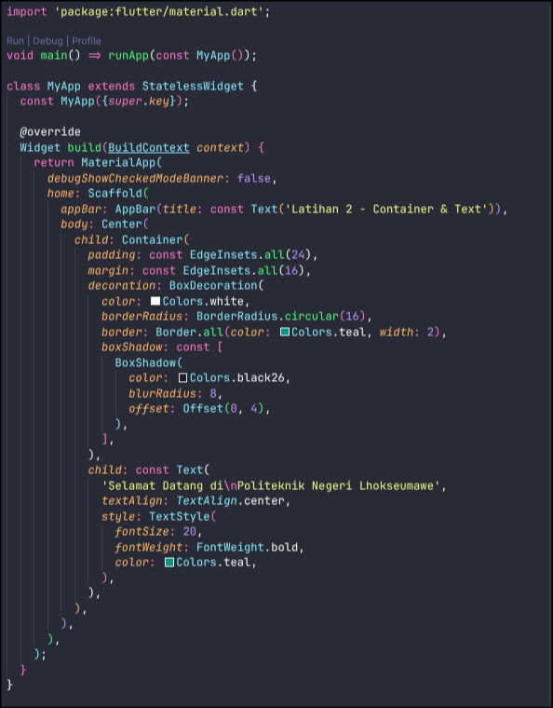

Soal 2.1: Mengubah Warna, Border Radius, dan Tebal Border
Warna disesuaikan menjadi Deep Orange, radius sudut diperbesar menjadi 24, dan lebar border diubah menjadi 4px.
Update:
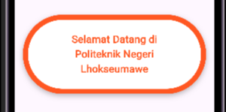

Soal 2.2: Menambahkan gradient pada BoxDecoration
Catatan: Saat menggunakan gradient, properti color pada BoxDecoration harus dihapus agar tidak terjadi eror.
Update:
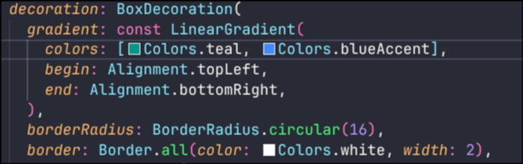
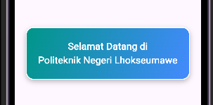

Soal 2.3: Membuat Teks Kedua di Bawah Teks Utama (Child Menggunakan Column)
Child diubah menjadi Column (dengan mainAxisSize: MainAxisSize.min) agar dua widget Text dapat tersusun atas-bawah.
Update:
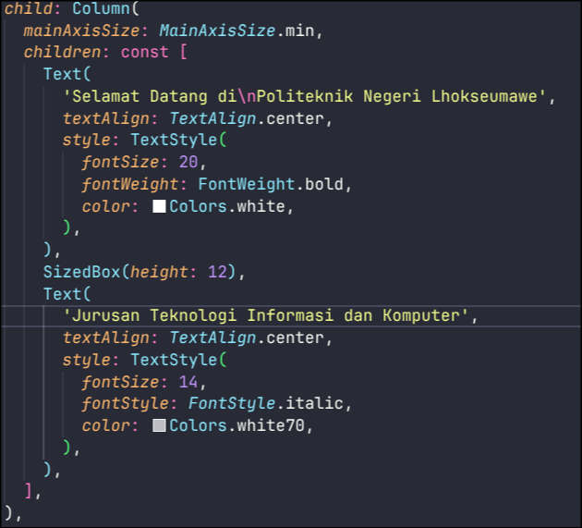


Latihan 3 — Layout Kombinasi: Baris Menu

Soal 3: Tampilan Kode Awal (3 Tombol Menu)
Menampilkan 3 menu (Beranda, Akademik, Profil) yang membagi lebar layar secara proporsional menggunakan Expanded.

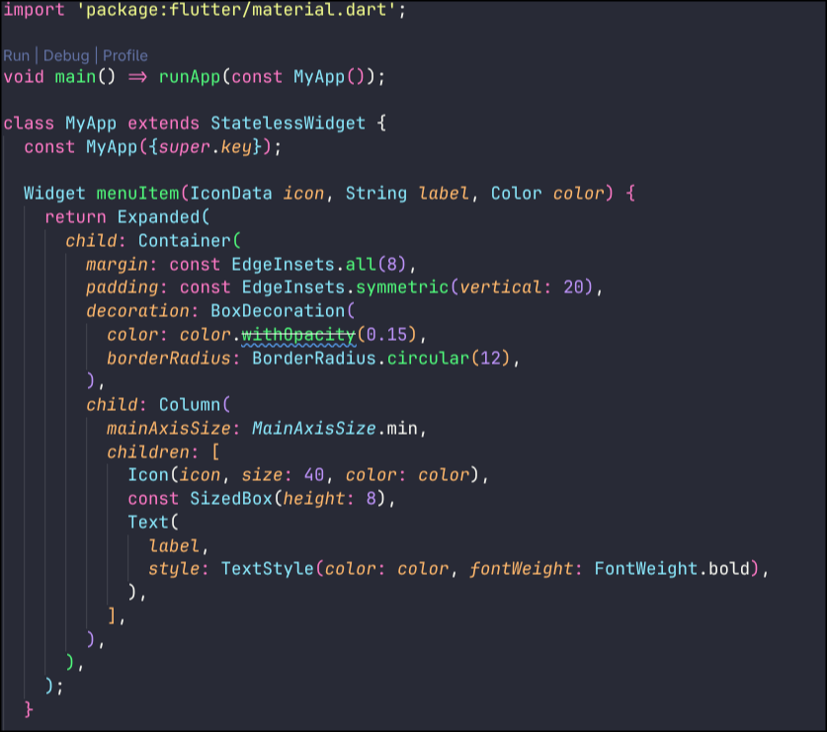
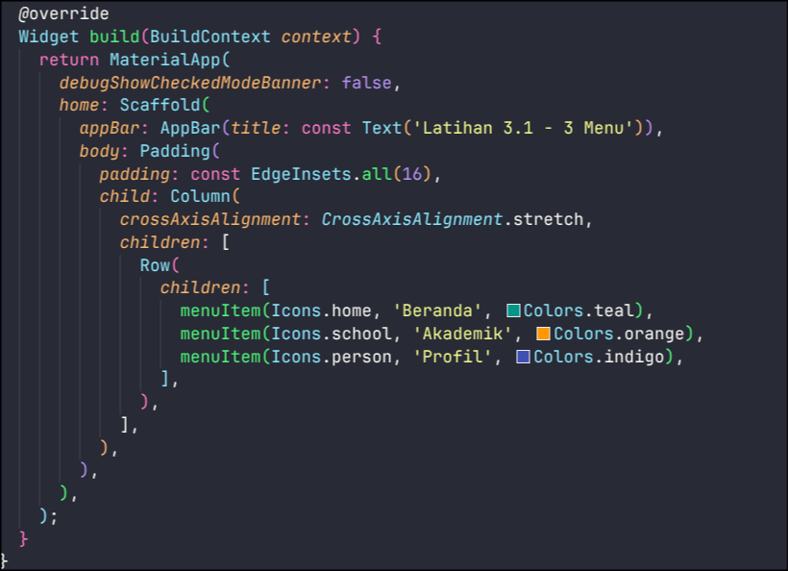
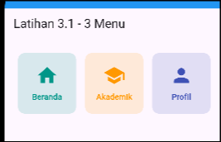

Soal 3.1: Menambahkan Tombol ke-4 dan ke-5
Menambahkan menu "Jadwal" dan "Pengaturan". Karena setiap item terbungkus Expanded, kelima item akan otomatis menyesuaikan diri agar muat secara merata di lebar layar tanpa menimbulkan error overflow.
Update:


